**　　　　　　　　　　　　　　　　（　　　　　　　　　　　　　　　　　）**

やをきれいにするについて

　わたしたちはでたくさんのをっています。ったはをれへていきます。きれいなをりながら、にっていくために、わたしたちひとりにができるかえてみましょう。

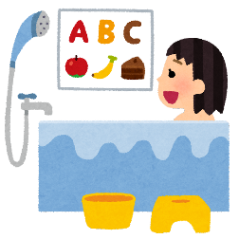

②おふろでできること

①でできること



④せんたくするにできること

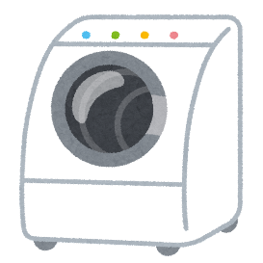

③トイレでできること

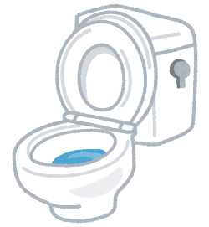

⑤にもできることはあるかな？

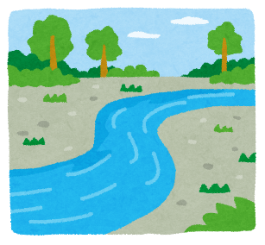



やをきれいにするために、あなたはどんなことをしようといましたか？

からできるをててみましょう。

⑥からわたしは、